SEKRETARIAT HÖSTCUPEN -NOTERA RESULTAT
När ni bemannar sekretariatet är din främsta uppgift vid tävlingsklasser att säkerställa att vi registrerar resultat. Se även andra uppgifter i checklistan men denna lathund rör hantering av Tävlingsklasser.
- Om ni har några frågor rörande spelschema eller övriga frågor ex, förändring av lag etc så ska ni kontakta
  - 9–10 okt Jan Pettersson 0702–263304
  - 16–17 okt Roger Löfman 0707–749317

- Ni ska notera Resultat efter varje match när det är Tävlingsklass.
- Domaren skall när hen anländer till planen hämta ut ett antal blanketter. Dessa skall han fylla i på matcherna och direkt efter varje match lämna till er i sekretariatet. Det är så sekretariatet vet resultat och fair play betyg.
- Spara alltid lapparna som domarna lämnar in så att de finns att tillgå om något skulle hända med systemet.
- När Slutspelet är klart ska det vara Prisutdelning – Som ni genomför på planen.
- Om din plan berörs av Fair Play så kommer du att bli kontaktad av Janne/Roger (beroende på helg). För att den kommunikationen skall funka så måste du i samband med att du tar över som ansvarig i sekretariatet skicka ett sms till Janne/Roger (beroende på helg) där det står ”Hej Jag heter Urban och är ansvarig för sekretariatet Örjans vall söndag 08-12””
- När-prisutdelare delar ut priset så ska man även tydligt ange att
Fair-playpriserna är sponsrade av Kungsbacka Kommun.

För Registrering
- Gå till Kungsbackahostcup.se
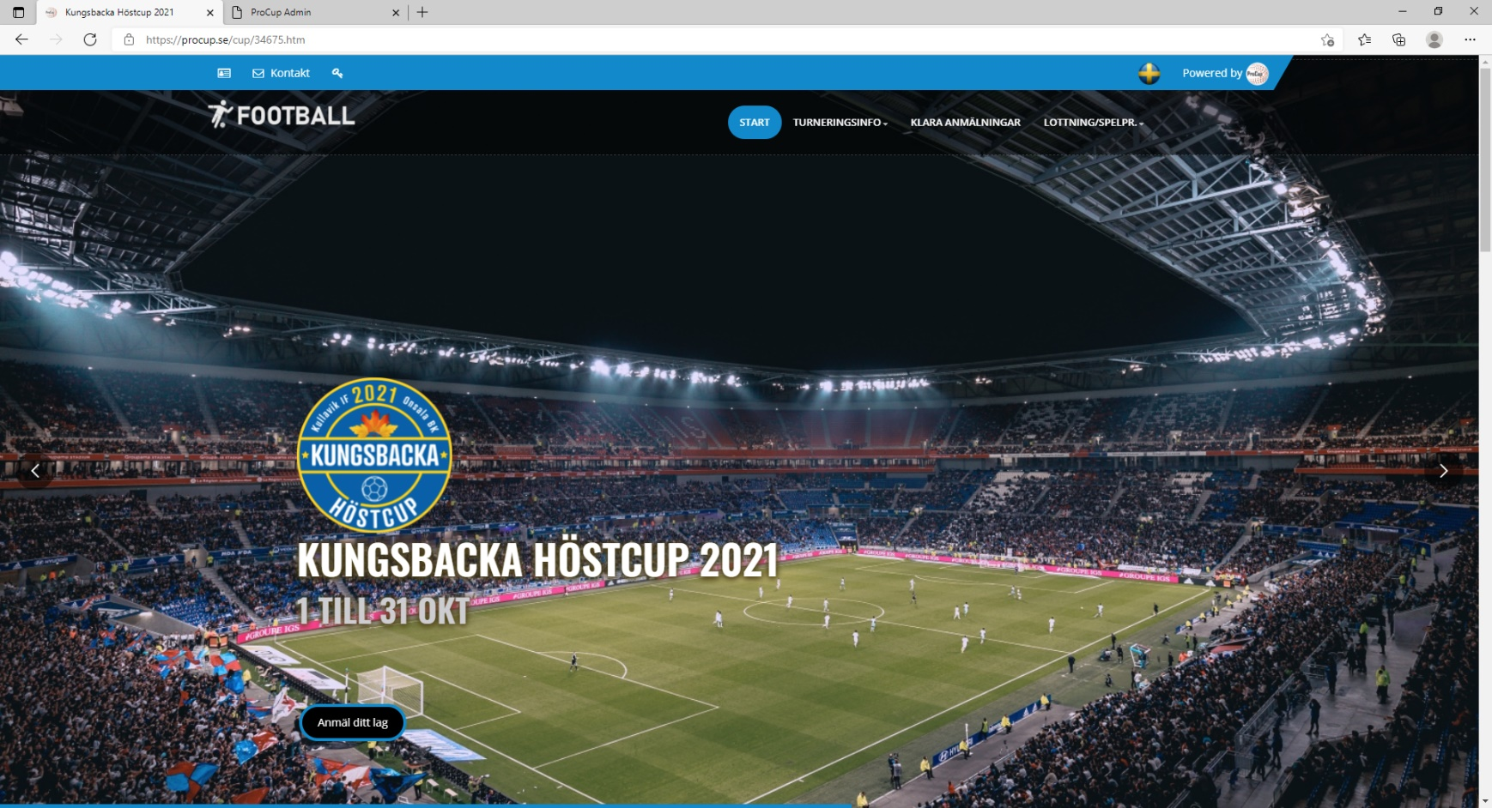
- Klicka på Nyckel längst upp (syns endast på startsidan)

Logga in med någon av följande användarnamn beroende på vilken plan du är

RR01 används på Rydet 1
RR02 används på Rydet 2
KK01 används på Kaparen
BB01 används på Bukärr
MM01 används på Malevik
FF01 används i Frillesås
LL01 används på Ångås/Lerki

Alla med lösenord OnsalaKullavik

- Välj under cupdagarna i huvudmenyn

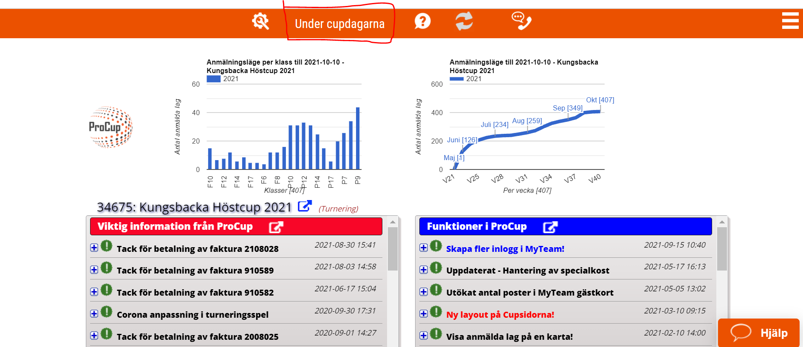

- Välj Registrera matchresultat

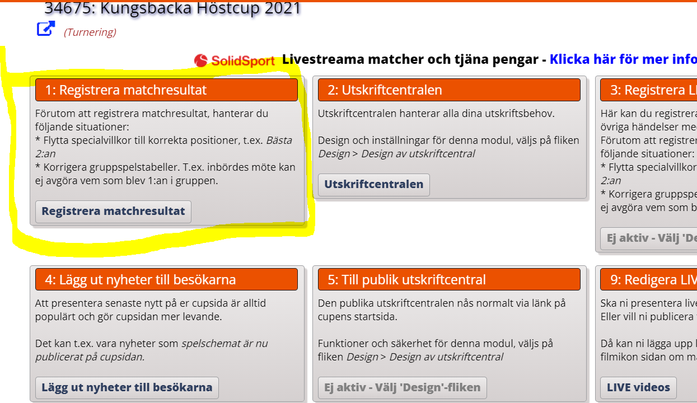

- Slå in aktuellt matchnummer – hittar ni i Spelschemat längst till Vänster se nästa bild
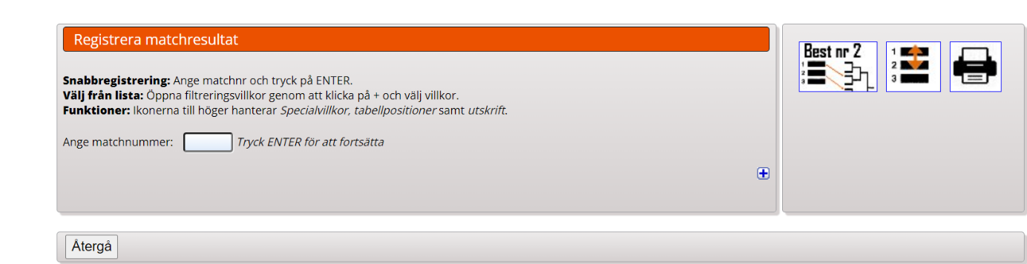

- Under lottning/spelplan väljer ni plan och matchnumret ses på vänster sida/rad
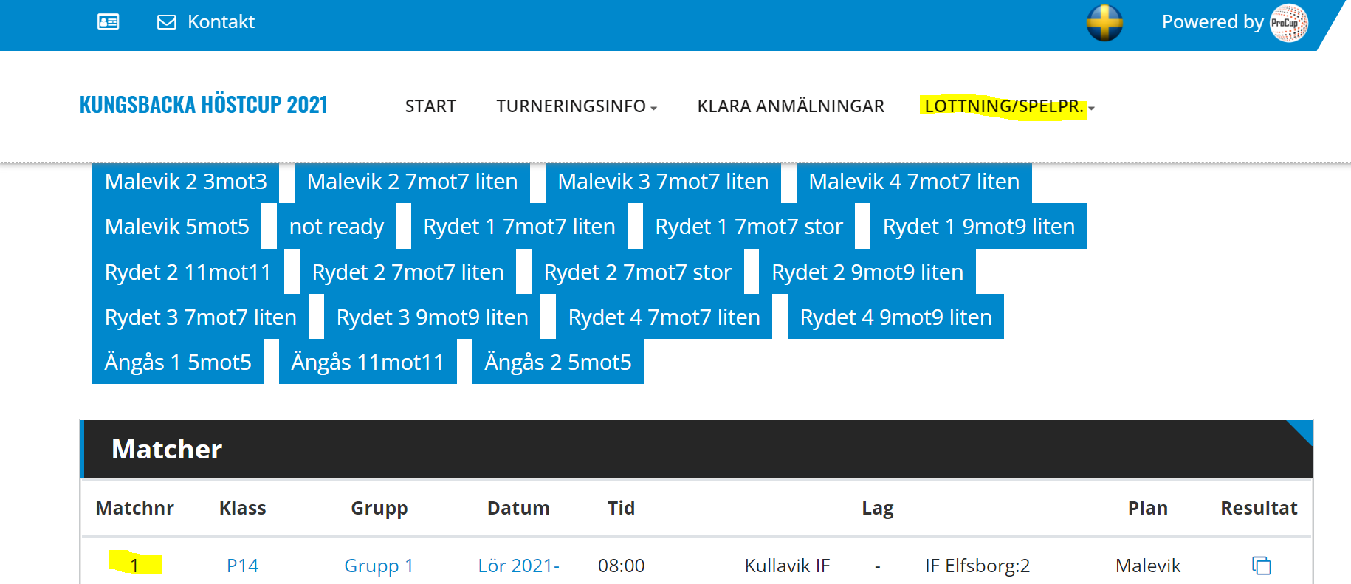
- Registrera resultat, fair play betyg (1-5) och spara
- Kriterier för Fairplay är: Bemötande hos spelare och ledare och bedöms 1-5. Även ev varningar/utvisningar är avgörande

